TRƯỜNG ĐẠI HỌC VĂN LANG
KHOA CÔNG NGHỆ THÔNG TIN – CHUYÊN NGÀNH TRÍ TUỆ NHÂN TẠO
BÀI TẬP LỚN CÁ NHÂN – NHẬP MÔN TỐI ƯU HÓA
Tối ưu đánh đổi Accuracy–Latency của siêu tham số Random Forest trên Breast Cancer Wisconsin
Sinh viên: Huỳnh Vũ Thanh
MSSV: 2474802010355
GitHub: https://github.com/RynKito/optimization-rf-accuracy-latency
Release/tag: v1.0
Tháng 11 năm 2026

1. Đặt vấn đề
Random Forest là mô hình phân loại phổ biến. Số cây, độ sâu và các siêu tham số khác quyết định cả độ chính xác lẫn thời gian dự đoán: rừng lớn thường chính xác hơn nhưng chậm hơn. Khi triển khai (ví dụ hệ thống hỗ trợ chẩn đoán cần phản hồi nhanh), thời gian dự đoán là một giới hạn cứng.
Câu hỏi tối ưu: cấu hình siêu tham số nào cho F1-score cross-validation cao nhất mà độ trễ dự đoán trên một mẫu không vượt quá 5 ms? Ngoài ra, Grid Search, Random Search và Optuna (TPE) phương pháp nào tìm cấu hình tốt hiệu quả hơn trong cùng ngân sách đánh giá?
Mục tiêu: (i) mô hình hóa bài toán với biến quyết định, hàm mục tiêu và ràng buộc; (ii) so sánh công bằng các phương pháp tìm kiếm với baseline; (iii) phân tích đánh đổi bằng Pareto front; (iv) đưa ra quyết định cấu hình cuối dựa trên số liệu.

2. Mô hình hóa
Biến quyết định x = (n_estimators, max_depth, min_samples_split, min_samples_leaf, max_features).
Biến | Kiểu | Miền tìm kiếm
n_estimators | nguyên | [10, 150]
max_depth | nguyên | [3, 20]
min_samples_split | nguyên | [2, 20]
min_samples_leaf | nguyên | [1, 10]
max_features | categorical | {sqrt, log2, None}

Hàm mục tiêu: cực đại F1 trung bình 5-fold CV trên tập development: max f(x) = F1_CV(x).
Ràng buộc: g(x) = latency_median(x) − 5 ≤ 0 (ms/mẫu), cùng ràng buộc hộp của miền biến.
Phạt mềm khi tìm kiếm: objective(x) = F1_CV(x) − 0.5·max(0, latency − 5)/5. Khi báo cáo kết quả chỉ tính các cấu hình khả thi (latency median ≤ 5 ms).
Góc nhìn đa mục tiêu: cực đại F1 và cực tiểu latency; tập nghiệm không bị trội (Pareto front) được xác định bằng NSGA-II. Độ phức tạp mô hình đo bằng tổng số node của các cây.
Giả định: hạt giống cố định cho chia dữ liệu, CV fold và mô hình; latency đo trên cùng máy với quy trình giống nhau; test set không bao giờ tham gia tuning; ngưỡng 5 ms được chốt trước khi chạy tối ưu, dựa trên median của baseline (khoảng 4.2 ms), và không chỉnh lại sau đó.

3. Phương pháp
Phương pháp | Vai trò | Ngân sách
Random Forest mặc định (scikit-learn) | Baseline | 1 cấu hình
Grid Search | So sánh | 36 cấu hình (3×3×2×2)
Random Search | So sánh | 36 trial
Optuna TPE | Phương pháp chính | 36 trial
Optuna NSGA-II | Phân tích Pareto | 36 trial × 5 seed

Grid Search: liệt kê toàn bộ tích Descartes của lưới: n_estimators {20, 60, 100}, max_depth {5, 10, 20}, min_samples_leaf {1, 4}, max_features {sqrt, None}; min_samples_split cố định 2. Đây là thuật toán xác định, lưới do người thiết kế chọn trong vùng nhiều triển vọng.
Random Search: lấy mẫu độc lập đều trong miền ở mục 2. Xác suất ít nhất một trong N trial rơi vào vùng tốt chiếm tỉ lệ p là 1 − (1 − p)^N.
Optuna TPE (Tree-structured Parzen Estimator): mô hình hóa phân bố siêu tham số của nhóm trial tốt l(λ) và nhóm còn lại g(λ), ưu tiên đề xuất cấu hình có tỉ lệ l/g cao. Phù hợp với không gian lai gồm số nguyên và categorical. Dùng TPESampler với seed cố định.
NSGA-II: thuật toán tiến hóa đa mục tiêu dùng sắp xếp không trội (non-dominated sorting) và crowding distance để giữ đa dạng trên Pareto front; population_size = 12.

4. Dữ liệu và thiết kế thực nghiệm
Dữ liệu: Breast Cancer Wisconsin (Diagnostic) – 569 mẫu, 30 đặc trưng số, nhãn nhị phân (lành tính/ác tính). Nguồn: UCI Machine Learning Repository (Street, Wolberg và Mangasarian, 1993), nạp qua sklearn.datasets.load_breast_cancer. Đây là dataset công khai đã được công bố, được phép sử dụng và chia sẻ; repository không lưu dữ liệu thô.
Chia dữ liệu: phân tầng 80/20 với seed 42: 455 mẫu development (dùng cho 5-fold stratified CV) và 114 mẫu test bị khóa đến bước đánh giá cuối.
Metric: F1-score (lớp dương) cho mục tiêu; latency là median của 100 lần dự đoán từng mẫu sau 10 lần warm-up (ghi thêm p95); độ phức tạp là tổng số node.
Giao thức công bằng: cùng dữ liệu, cùng CV fold, cùng metric, cùng ràng buộc và cùng ngân sách 36 đánh giá cho ba phương pháp tìm kiếm. Các phương pháp ngẫu nhiên lặp lại với 10 seed (1–10) và báo cáo mean ± std. Toàn bộ lịch sử trial được lưu ở results/trials_seed*.csv.
Môi trường: Python 3.12.6, scikit-learn 1.9.1, Optuna 5.0.0, pandas 3.1.0, numpy 2.5.4, matplotlib 3.11.2. Phần cứng: laptop Windows, CPU Intel Core i5-11400H 11th Gen @ 2.70 GHz (6 nhân, 12 luồng), RAM [ĐIỀN: dung lượng RAM]; GPU RTX 2050 không được sử dụng (Random Forest chạy trên CPU). Mô hình chạy n_jobs = 1; khi đo latency đã đóng các ứng dụng nền.

5. Kết quả

5.1 Baseline
Random Forest mặc định (100 cây), đo 5 lần:
Chỉ số | Giá trị
CV F1 (5-fold, dev) | 0.9699
Latency median (ms) | 4.10 – 4.30
Latency p95 (ms) | 4.88 – 5.43
Tổng số node | 3556

5.2 Lần chạy thử (pilot) và điều chỉnh không gian tìm kiếm
Lần chạy thử đầu (seed 42, n_estimators ∈ [100, 800], phạt cứng objective = 0 khi vi phạm) cho số trial khả thi trên 36 là Grid 12, Optuna 1, Random 0. Nguyên nhân: baseline 100 cây đã ở khoảng 4.2 ms nên gần như toàn bộ không gian vượt 5 ms, và phạt cứng tạo vùng phẳng khiến TPE không có tín hiệu để học (log lưu ở results/pilot_trials_seed42.csv). Trước khi chạy thực nghiệm chính, n_estimators được hạ xuống [10, 150] và chuyển sang phạt mềm, áp dụng giống nhau cho mọi phương pháp. Quyết định này dựa trên baseline và pilot, không dùng test set.

5.3 So sánh các phương pháp tìm kiếm (10 seed, 36 trial)
Phương pháp | Best feasible CV F1 (mean ± std) | Trial khả thi TB (/36) | Runtime TB (s)
Grid Search | 0.9718 ± 0.0024 | 35.9 | 30.9
Optuna TPE | 0.9718 ± 0.0021 | 32.0 | 32.5
Random Search | 0.9702 ± 0.0018 | 28.5 | 38.1
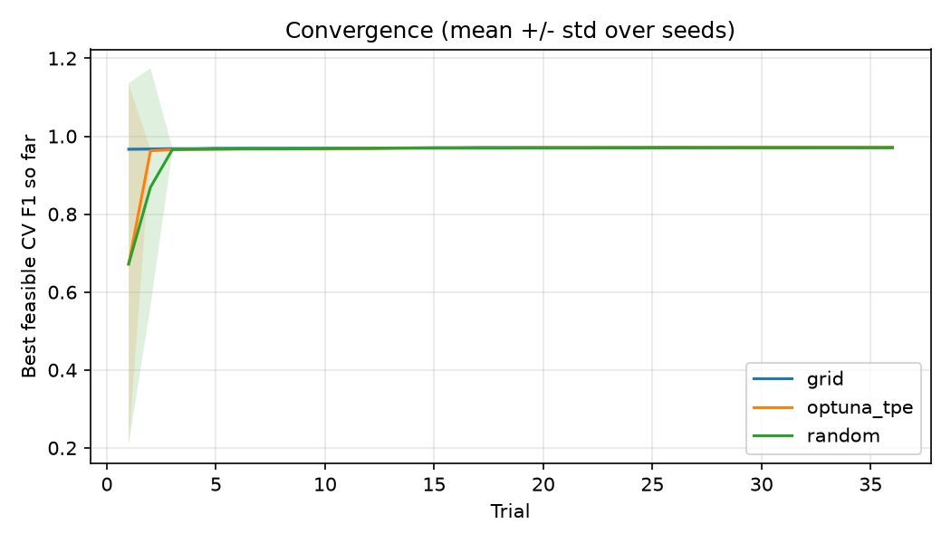
Hình 1. Best-so-far trung bình ± std theo 10 seed.
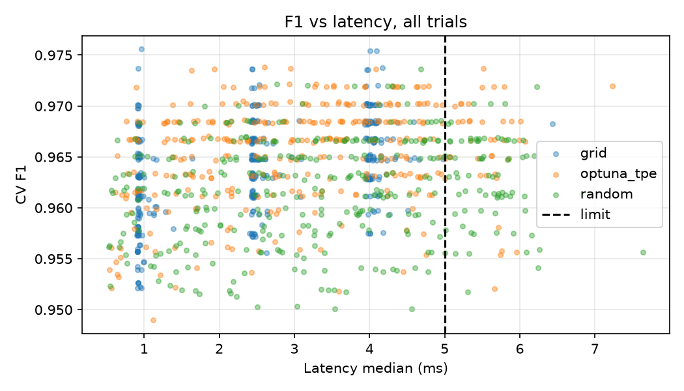
Hình 2. F1 theo latency của mọi trial; vạch đứt là ngưỡng 5 ms.

5.4 Độ nhạy theo ngưỡng latency
Tính lại từ log đã lưu (không chạy lại tìm kiếm), F1 mean theo ngưỡng:
Ngưỡng | Grid | Optuna TPE | Random
4 ms | 0.9714 | 0.9714 | 0.9693
5 ms | 0.9718 | 0.9718 | 0.9702
6 ms | 0.9718 | 0.9721 | 0.9705

5.5 Pareto front F1–latency
NSGA-II (5 seed gộp) cho Pareto front gồm 9 điểm, từ (F1 = 0.9539; 0.53 ms) đến (F1 = 0.9719; 2.23 ms). F1 bão hòa quanh 0.97 từ khoảng 1.6 ms trở lên.
F1 (CV) | Latency median (ms) | n_estimators | Số node
0.9539 | 0.53 | 10 | 140
0.9650 | 0.68 | 13 | 305
0.9684 | 1.42 | 33 | 677
0.9702 | 1.64 | 39 | 773
0.9719 | 2.23 | 54 | 1442
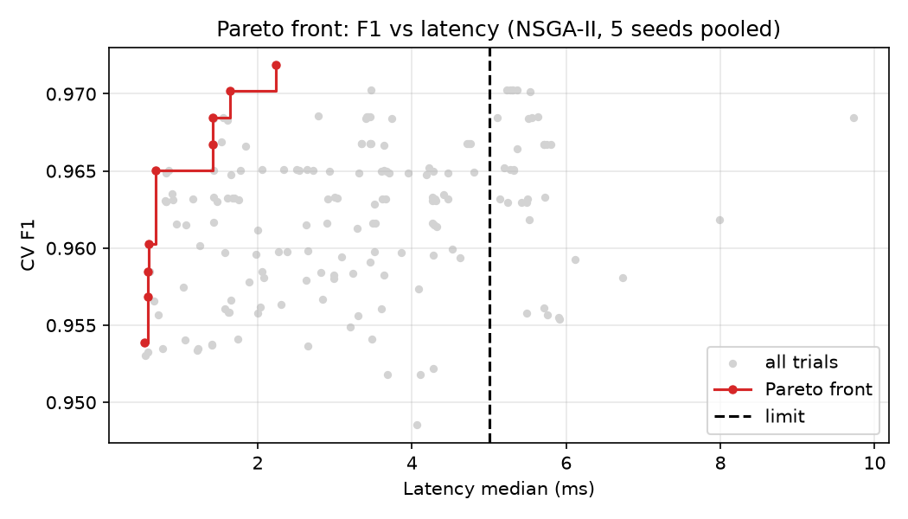
Hình 3. Pareto front F1–latency (NSGA-II, 5 seed gộp).
Cấu hình được chọn theo quy tắc đặt trước (max CV F1 với latency median ≤ 5 ms): n_estimators = 54, max_depth = 15, min_samples_split = 9, min_samples_leaf = 1, max_features = log2; CV F1 = 0.9719, latency 2.23 ms, p95 3.56 ms.

5.6 Đánh giá trên tập test (đúng một lần)
Sau khi refit trên toàn bộ 455 mẫu development, cả hai mô hình được đánh giá một lần trên 114 mẫu test (results/final_test.json). Latency là median của 5 lượt đo xen kẽ.
Mô hình | Test F1 | Test accuracy | Latency median (ms) | Latency p95 (ms) | Số node
Random Forest mặc định | 0.9655 | 0.9561 | 4.36 | 7.10 | 3556
Cấu hình được chọn | 0.9655 | 0.9561 | 2.65 | 3.91 | 1488

Hai mô hình cho kết quả phân loại giống hệt nhau trên tập test (F1 0.9655, accuracy 0.9561, recall lớp ác tính 0.9286). Cấu hình được chọn nhanh hơn khoảng 1.6 lần về median (2.65 so với 4.36 ms), p95 thấp hơn (3.91 so với 7.10 ms) và có số node ít hơn khoảng 2.4 lần (1488 so với 3556). Với 114 mẫu, mỗi mẫu sai tương ứng khoảng 0.9% accuracy, nên không thể kết luận cấu hình được chọn chính xác hơn; kết luận đúng là chất lượng tương đương nhưng rẻ hơn rõ rệt.

6. Thảo luận
Ba phương pháp tương đương về chất lượng. Grid và Optuna cùng đạt 0.9718, Random thấp hơn 0.0016, nhỏ hơn độ lệch chuẩn giữa các seed (khoảng 0.002), nên không đủ bằng chứng khẳng định phương pháp nào tốt hơn. Kết luận này không đổi khi đổi ngưỡng latency 4/5/6 ms.
Giá trị của Optuna. Optuna ngang Grid dù Grid là lưới do người thiết kế đặt sẵn trong vùng tốt (n_estimators ≤ 100), còn Optuna tự khám phá không gian rộng hơn. Về hiệu quả dùng ngân sách, Optuna có nhiều trial khả thi hơn Random (32.0 so với 28.5), tức tránh tốt hơn vùng chậm. Grid gần như 36/36 trial khả thi vì lưới được thiết kế sẵn trong vùng khả thi.
Ràng buộc 5 ms ít chặt hơn dự kiến. Sau khi thu hẹp n_estimators, cấu hình tốt nhất chỉ cần khoảng 2.2 ms và F1 gần như phẳng từ khoảng 1.6 ms. Vùng đáng chọn là điểm knee quanh 33–54 cây; thêm cây không cải thiện đáng kể. Thông điệp thực tế: không cần rừng lớn.
Bài học từ pilot. Thiết kế miền tìm kiếm và hàm phạt ảnh hưởng không kém thuật toán: phạt cứng trên không gian phần lớn không khả thi làm hỏng cả TPE.
Hạn chế.
- Latency nhiễu theo trạng thái máy; ràng buộc dùng median nên p95 có thể vượt ngưỡng (baseline có p95 7.10 ms trên test).
- Chỉ một dataset nhỏ; chênh lệch giữa các phương pháp nhỏ hơn std.
- Cấu hình ứng viên chọn từ Pareto gộp 5 seed nên CV F1 hơi lạc quan (chọn max trong nhiều lần thử); đó là lý do cần đánh giá test.
- Grid là thuật toán xác định; biến thiên giữa seed của Grid chỉ do CV và nhiễu latency.
- Test set chỉ 114 mẫu nên khoảng tin cậy rộng; hai mô hình trùng kết quả phân loại.
- Độ trễ đo trên laptop, chưa phải thiết bị triển khai thực tế.

7. Kết luận
Bài toán được mô hình hóa với 5 biến quyết định, mục tiêu cực đại F1 CV và ràng buộc latency median ≤ 5 ms. Trong cùng ngân sách 36 đánh giá và 10 seed, Grid, Optuna TPE và Random Search cho chất lượng tương đương (0.9718, 0.9718, 0.9702); không phương pháp nào được khẳng định vượt trội.
Cấu hình được chọn: Random Forest với n_estimators = 54, max_depth = 15, min_samples_split = 9, min_samples_leaf = 1, max_features = log2. Lý do: đạt CV F1 cao nhất trong các nghiệm khả thi (0.9719), nằm trên Pareto front, và trên tập test cho kết quả phân loại tương đương baseline (F1 0.9655) nhưng nhanh hơn khoảng 1.6 lần (2.65 so với 4.36 ms), p95 thấp hơn (3.91 so với 7.10 ms) và số node ít hơn khoảng 2.4 lần. Cấu hình phù hợp khi cần phản hồi dưới 5 ms trên máy tương đương; nếu môi trường triển khai chậm hơn, có thể chọn điểm 33–39 cây trên Pareto front (F1 CV 0.968–0.970, latency khoảng 1.4–1.6 ms).

Phụ lục
A. Cấu trúc repository: src/ (common.py, baseline.py, search.py, plot_convergence.py, summarize.py, pareto.py, sensitivity.py, final_eval.py), results/ (log CSV/JSON), figures/, report/, data/README.md.
B. Cách chạy lại: cài môi trường từ requirements.txt, rồi python src/baseline.py; foreach ($s in 1..10) { python src/search.py $s }; python src/summarize.py; python src/pareto.py; python src/sensitivity.py; python src/final_eval.py.
C. Liên kết: https://github.com/RynKito/optimization-rf-accuracy-latency – Release/tag v1.0.
D. Công cụ hỗ trợ AI: dùng Claude (Anthropic) để hỗ trợ lập kế hoạch, soạn thảo code và tài liệu. Tác giả đã tự chạy toàn bộ code, kiểm tra số liệu từ log trong repo và chịu trách nhiệm về nội dung.
E. Tài liệu tham khảo: Street, W. N., Wolberg, W. H., Mangasarian, O. L. (1993), Nuclear feature extraction for breast tumor diagnosis. Bergstra, J., Bengio, Y. (2012), Random Search for Hyper-Parameter Optimization, JMLR. Akiba et al. (2019), Optuna, KDD. Deb et al. (2002), NSGA-II, IEEE TEVC.

